广润门街办2020年度部门决算草案

目 录

第一部分 广润门街办概况
一、部门主要职责
二、部门基本情况
第二部分 2020年度部门决算表
一、收入支出决算总表
二、收入决算表
三、支出决算表
四、财政拨款收入支出决算总表
五、一般公共预算财政拨款支出决算表
六、一般公共预算财政拨款基本支出决算表
七、一般公共预算财政拨款“三公”经费支出决算
表
八、政府性基金预算财政拨款收入支出决算表
九、国有资产占用情况表
第三部分 2020年度部门决算情况说明
一、收入决算情况说明
二、支出决算情况说明
三、财政拨款支出决算情况说明
四、一般公共预算财政拨款基本支出决算情况说明
五、一般公共预算财政拨款“三公”经费支出决算
情况说明
六、机关运行经费支出情况说明
七、政府采购支出情况说明
八、国有资产占用情况说明
九、预算绩效情况说明
第四部分 名词解释

第一部分 广润门街办概况

一、部门主要职能
1．宣传、贯彻党的路线、方针、政策、执行法律、法规、规章和上级政府的决定、决议，对居民进行思想政治教育和法制教育；
2、拟定本街道国民经济和社会发展规划和工作计划，并负责组织实施和监督检查；负责本街道的精神文明建设工作；
3、负责对本街道内各种经济组织进行协调、指导，促进区域经济发展，做好协税护税和培植税源工作；
4、负责本辖区人口和计划生育工作，宣传党和国家的人口与计划生育政策；
5、负责本辖区社会治安综合治理工作；负责本街道社区建设工作，拟定社区建设工作发展规划；参与城市建设和管理；负责本辖区群众性社区文化、体育、卫生工作；负责本街道的公共就业服务工作；负责街办国有资产、集体资产的监督、管理和审计工作；做好本街道的征兵工作；组织本街道人民代表和政协委员的学习、视察等活动；处理人民来信，接待群众来访，及时向区委、区政府反映居民意见和建议；
6、完成区委、区政府交办的其他工作。
二、部门基本情况
纳入本套部门决算汇编范围的单位共 1 个。
本部门2020年年末编制人数 22 人，其中行政编制 10人，事业编制 12 人；年末实有人数 24 人，其中行政人员 9人，非参公事业人员15人。

第二部分 2020年度部门决算表
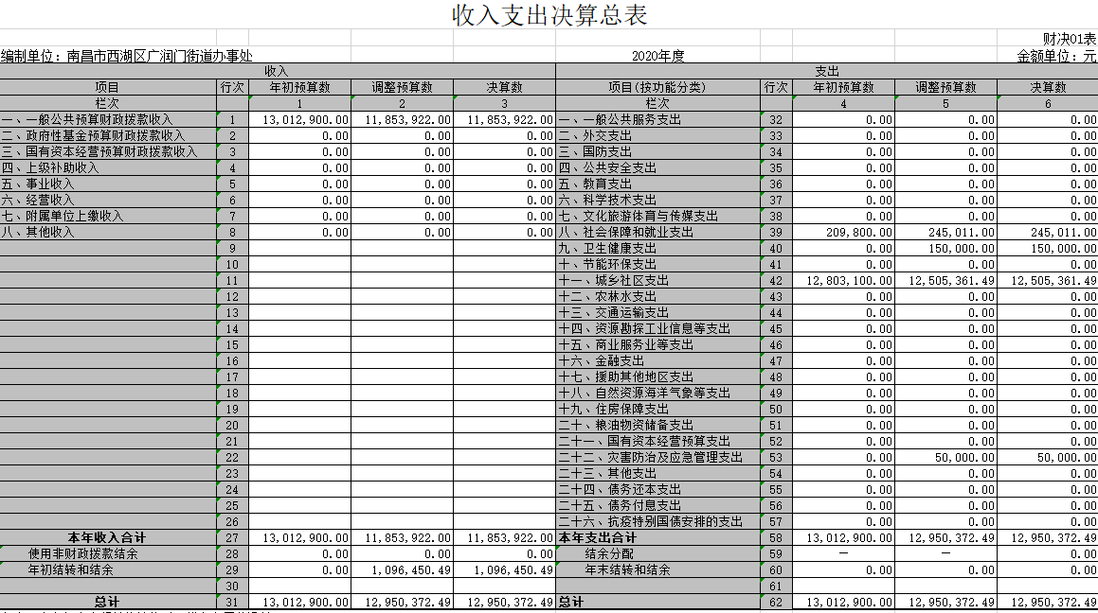

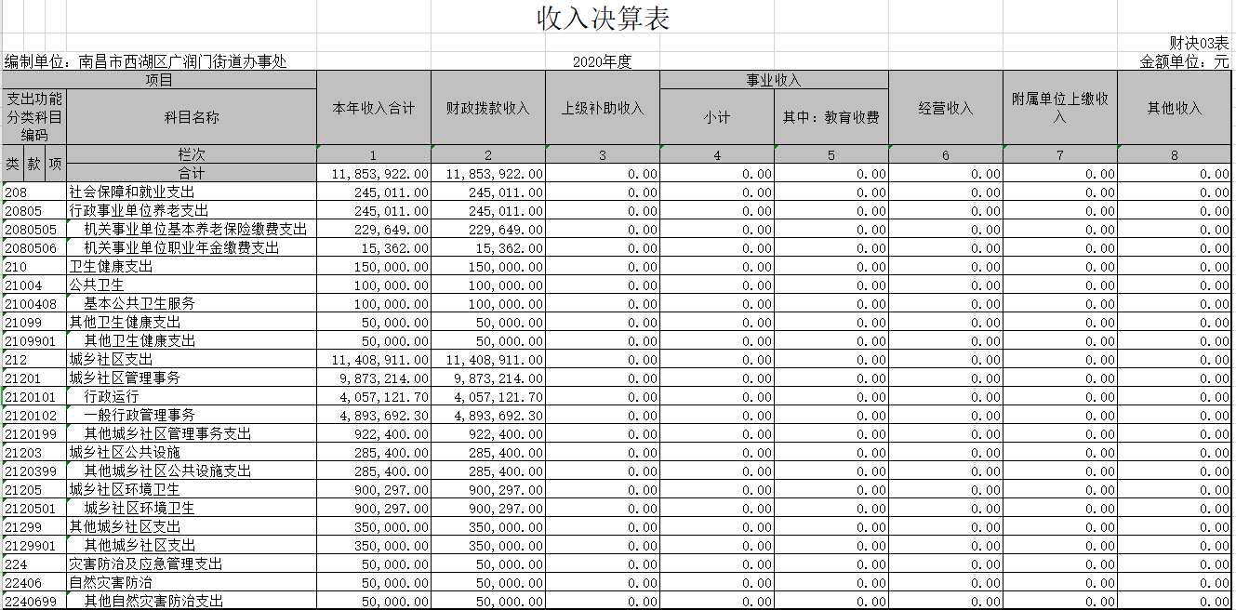
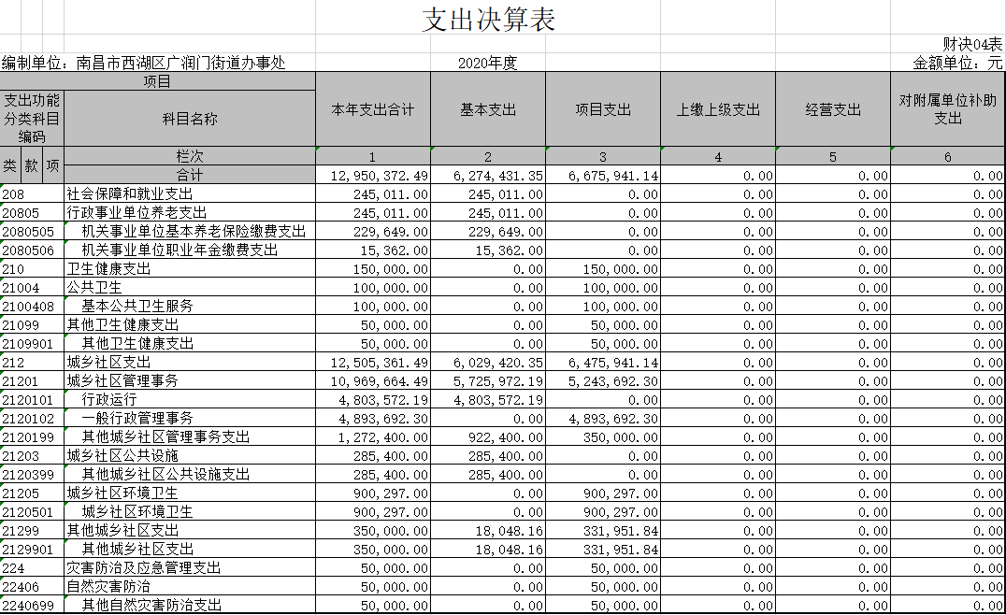
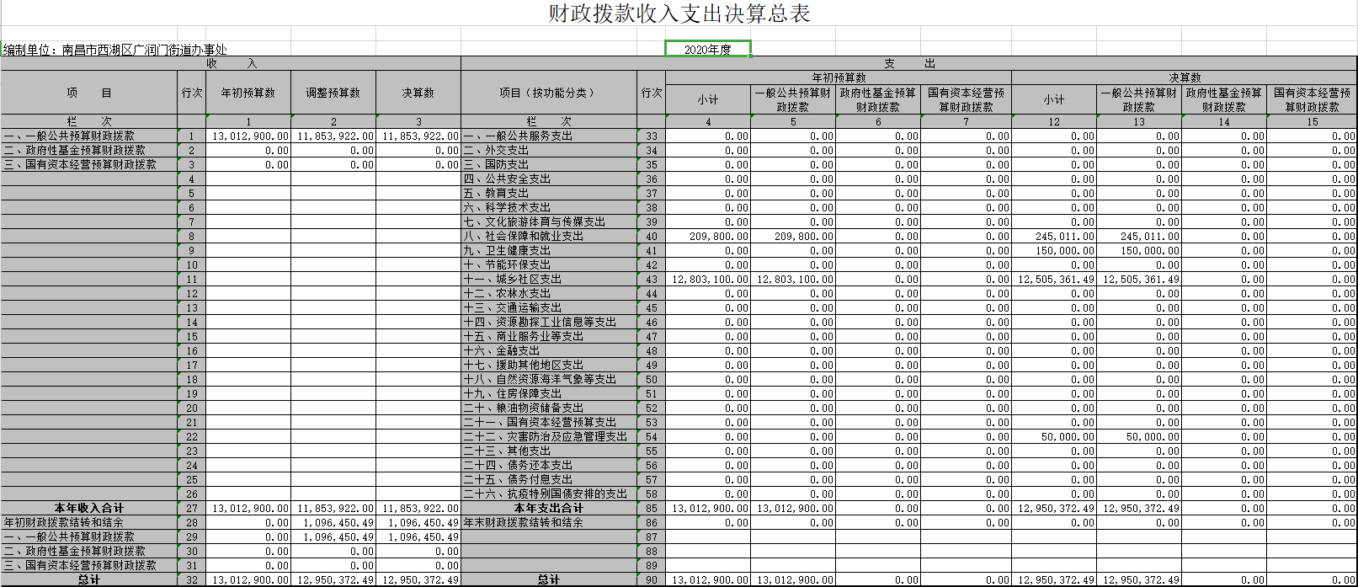
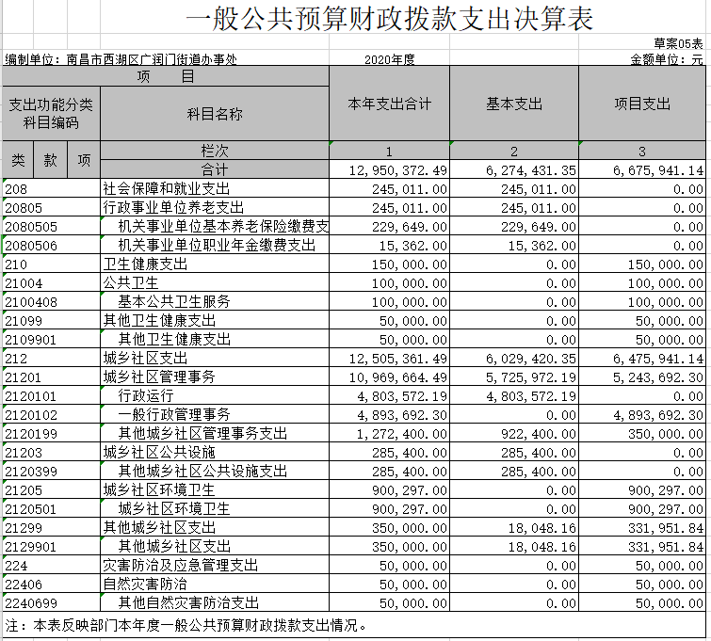

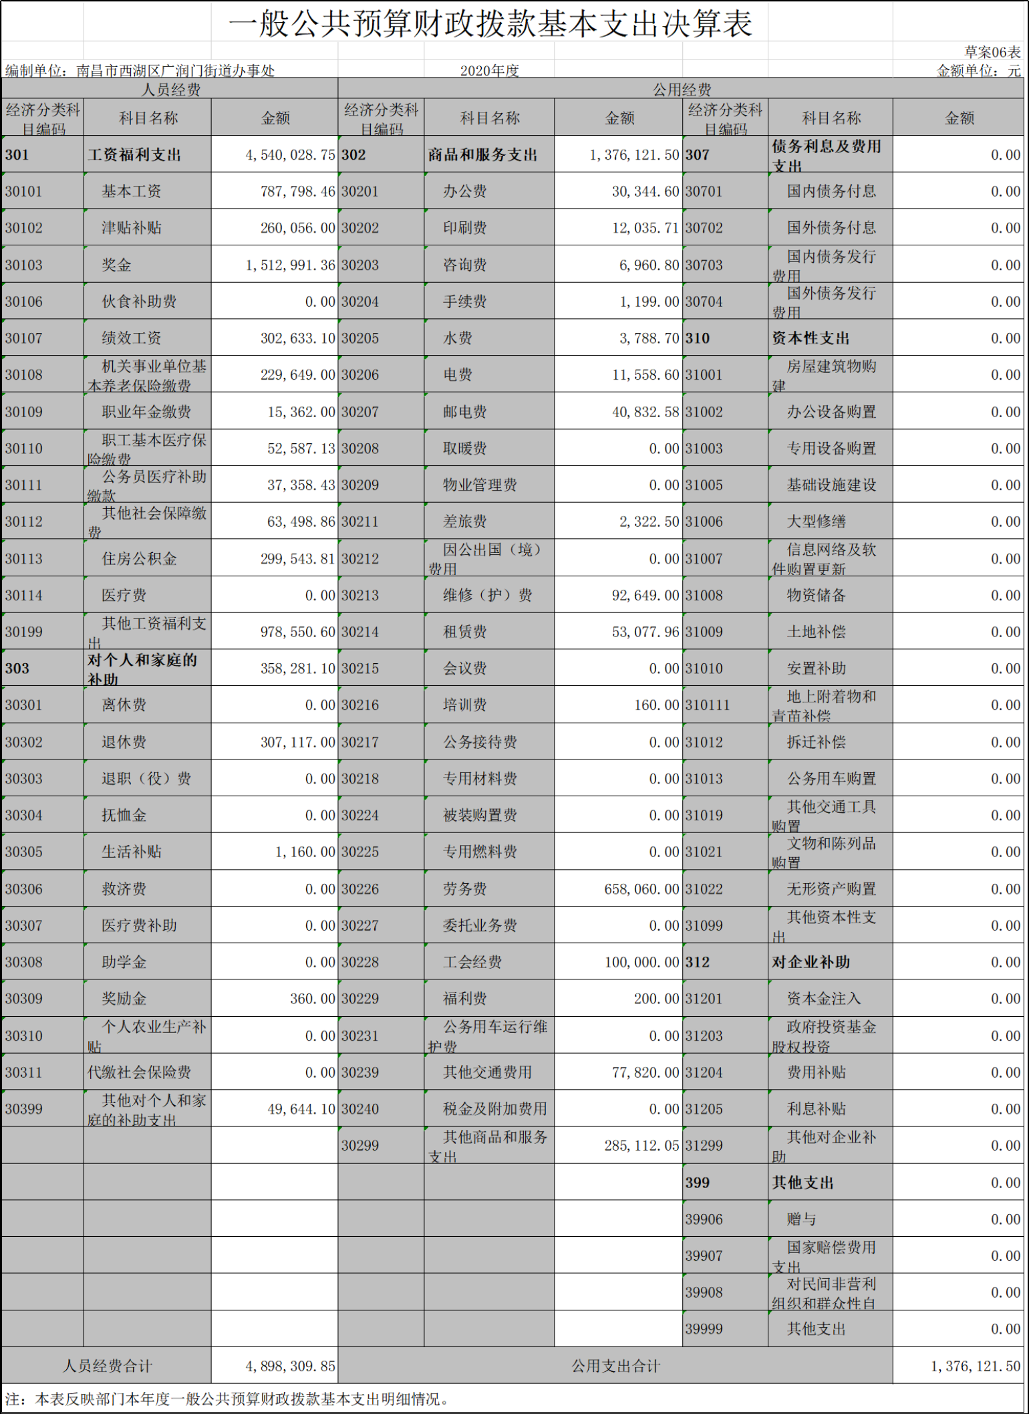
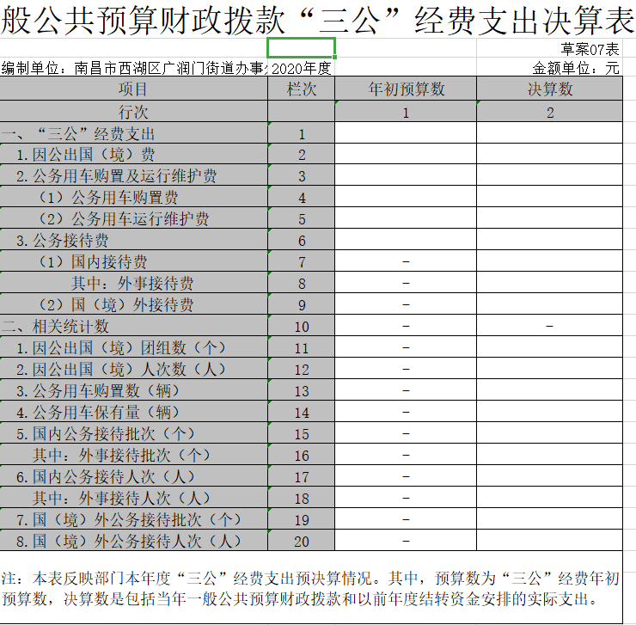
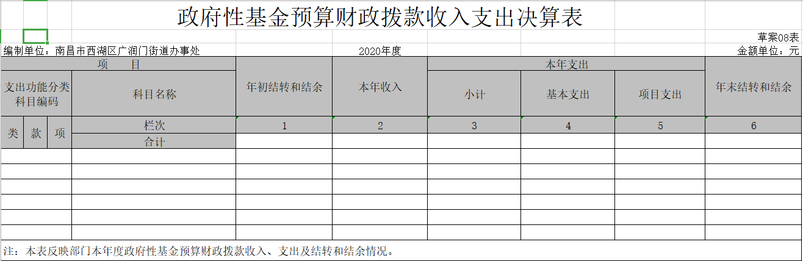

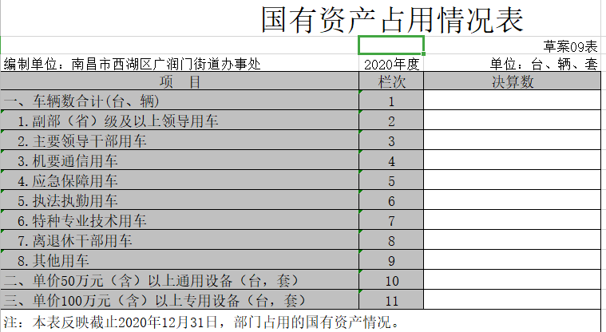

第三部分 2020年度部门决算情况说明

一、收入决算情况说明
本部门2020年度收入总计1295.04万元，其中年初结转和结余 109.65万元，较2019增加11.76 %；本年收入合计1185.39万元，较2019年增加27.83万元，增加2.40 %，主要原因是：财政收入增加。
本年收入的具体构成为：财政拨款收入1185.39万元，占 100 %；事业收入 0 万元，占 0 %；经营收入 0 万元，占 0 %；其他收入 0 万元，占 0 %。
二、支出决算情况说明
本部门2020年度支出总计1295.04万元，其中本年支出合计1295.04万元，较2019年增加245.87万元，增加23.43%，年末结转和结余0万元，较2019年减少109.65万元。
本年支出的具体构成为：基本支出627.44万元，占48.45 %；项目支出667.59万元，占51.55%。
三、财政拨款支出决算情况说明
本部门2020年度财政拨款本年支出年初预算数为1301.29 万元，决算数为1295.04万元，完成年初预算的99.52%。其中：
- 城乡社区支出年初预算数为1280.31万元，决算数为1250.54万元，完成年初预算的97.67%。
- 社会保障和就业支出年初预算数20.98万元，决算数为24.50万元，完成年初预算数的116.78%
- 卫生健康支出年初预算数0万元，决算数15万元，完成年初预算数的0%。
- 灾害防治及应急管理支出年初预算数0万元，决算数5万元，完成年初预算数的0%。
四、一般公共预算财政拨款基本支出决算情况说明
本部门2020年度一般公共预算财政拨款基本支出627.44 万元，其中：
（一）工资福利支出454万元，较2019年增加11.77万元，增加2.67%，主要原因是：人员变动及拨付在职退休人员绩效奖导致财政拨款数变化。
（二）商品和服务支出137.61万元，较2019年减少261.61 万元，下降65.53%，主要原因是：压缩一般公用经费开支等。
（三）对个人和家庭补助35.83万元，较2019年增加17.90万元，增加99.83 %，主要原因是：退休人员和其他非在编人员费用增加。
（四）资本性支出0万元，较2019年减少3.99万元，减少100%。主要原因是2020年购置的固定资产在往来款及办公费用中反映，没有列支在资本性支出中。
五、一般公共预算财政拨款“三公”经费支出决算情况说明
本部门2020年度一般公共预算财政拨款“三公”经费支出年初预算数为0万元，决算数为0 万元，其中：
- 因公出国（境）支出年初预算数为 0 万元，决算数为0万元，完成预算的100 %。
- 公务接待费支出年初预算数为 0 万元，决算数为 0 万元，完成预算的100 %。
- 公务用车购置及运行维护费支出 0万元，其中公务用车购置年初预算数为 0 万元，决算数为 0万元，完成预算的100 %；公务用车运行维护费支出年初预算数为 0万元，决算数为0万元，完成预算的100 %。
六、机关运行经费支出情况说明
本部门2020年度机关运行经费支出 137.61万元（与部门决算中行政单位和参照公务员法管理事业单位一般公共预算财政拨款基本支出中公用经费保持一致），较2019年减少265.60万元，减少65.87 %，主要原因是：压缩一般公用性经费等。
七、政府采购支出情况说明
本部门2020年度政府采购支出总额28.40万元，其中：政府采购货物支出28.40万元、政府采购服务支出0万元。
八、国有资产占用情况说明
截至2020年12月31日，单位价值50万元以上的通用设备0台（套），单位价值100万元以上的专用设备0台（套）。
- 预算绩效情况说明
（一）绩效管理工作开展情况。

根据预算绩效管理要求，我部门组织对2020年度一般公共预算项目支出全面开展绩效自评，其中，一级项目3个，二级项目0个，共涉及资金140.73万元，占一般公共预算项目支出总额的10.8%。组织对“袋装垃圾员奖补经费”、“综合执法队经费”“社区服务站经费”3个项目开展了部门评价，涉及一般公共预算支出140.73万元。其中，对“袋装垃圾员奖补经费”、“综合执法队经费”“社区服务站经费”项目分别开展绩效评价。从评价情况来看，通过路面清洁巡察，居民满意度调查，社区、城管所打分形成绩效评价工作底稿，同时根据评价结果，出具项目支出绩效评价报告。本次绩效评价项目实施单位进行自评打分，总得分为99分。评价等级为优秀。
（二）部门决算中项目绩效自评结果。
我部门今年在省级部门决算中反映袋装垃圾员项目绩效自评结果。
袋装垃圾员项目绩效自评综述：根据年初设定的绩效目标，袋装垃圾员项目绩效自评得分为99分。项目全年预算数为90.72万元，执行数为151.7 万元，完成预算的167.2%。主要产出和效果：一是保障落实辖区城市管理保洁任务；二是保持辖区环境整洁、卫生良好。发现的问题及原因：财政投入存在不足。从目前项目开支情况来看，部分项目内容后续资金安排存在缺口。 下一步改进措施：加大政策宣传，适当增加财政投入，加强财务核算，发展社会公益事业，提高居民人口素质。
袋装垃圾员项目绩效自评综述：本次绩效评价项目实施单位进行自评打分，总得分为99分。评价等级为优秀。广润门街办组织复核认可上述考核打分，本项目绩效评价总体评价为优秀。

附：《项目支出绩效自评表》。
项目支出绩效评分表（袋装垃圾员经费）
一级  指标 | 二级指标 | 三级指标 | 分值权重 | 评分标准 | 评价  得分
决策 | 项目立项 | 立项依据  充分性 | 5 | 是否符合法律法规。政策要求 | 5
决策 | 项目立项 | 立项程序  规范性 | 5 | 是否按照规定的程序申请设立、材料符合要求 | 5
决策 | 绩效目标 | 绩效目标  合理性 | 5 | 项目绩效目标与实际工作内容是否具有相关性 | 5
决策 | 绩效目标 | 绩效指标  明确性 | 5 | 是否将项目绩效目标细化分解为具体的绩效指标、是否量化体现 | 5
决策 | 资金投入 | 预算编制  科学性 | 5 | 是否经过科学论证、内容与项目内容是否匹配 | 5
决策 | 资金投入 | 资金分配  合理性 | 5 | 是否合理，与项目单位或地方实际是否相适应。 | 5
过程 | 资金管理 | 资金到位率 | 5 | 资金到位率=（实际到位资金/预算资金）×100%。 | 5
过程 | 资金管理 | 预算执行率 | 5 | 预算执行率=（实际支出资金/实际到位资金）×100%。 | 5
过程 | 资金管理 | 资金使用  合规性 | 5 | 是否符合国家财经法规和财务管理制度以及有关专项资金管理办法的规定； | 5
过程 | 组织实施 | 管理制度  健全性 | 5 | 是否已制定或具有相应的财务和业务管理制度 | 5
过程 | 组织实施 | 制度执行  有效性 | 5 | 是否遵守相关法律法规和相关管理规定、手续完备 | 5
产出 | 产出数量 | 保洁覆盖面 | 5 | 保洁辖区所有楼道单元、平台庭院卫生 | 5
产出 | 产出质量 | 保洁完成率及卫生状况 | 5 | 100% | 5
产出 | 产出时效 | 按时拨付垃圾员工资，确保及时到位 | 5 | 每月及时拨付工资 | 5
产出 | 产出成本 | 资金有效利用率 | 5 | 100% | 5
效益 | 经济效益
效益 | 社会效益 | 辖区居民居住环境 | 5 | 环境改善，居民素质稳步提升 | 5
效益 | 生态效益 | 垃圾及时处理，对生态环境贡献率 | 5 | 100% | 5
效益 | 可持续效益 | 辖区形象 | 5 | 不断完善 | 5
满意度 | 社会公众或服务对象满意度 | 用户满意率 | 10 | 99% | 9
总分 |  |  |  |  | 99

第四部分 名词解释
- 行政运行：反映行政单位（包括参公单位）的基本支出。
- 一般行政管理事务：反映行政单位（包括参公单位）未单独设置项级科目的其他项目支出。
- 机关服务：反映为行政单位（包括参公单位）提供后勤服务的各类后勤服务中心的支出。
- 信息化建设：反映财政部门用于“金财工程”等信息化建设方面的支出。
- 事业运行：反映事业单位的基本支出。
- 购房补贴：反映按房改政策规定，行政事业单位向符合条件职工发放的用于购买住房的补贴。
- “三公经费”：反映财政拨款安排的因公出国（境）费、公务用车购置及运行费和公务接待费。其中，因公出国（境）费反映单位公务出国（境）的国际旅费、国外城市间交通费、住宿费、伙食费、培训费、公杂费等支出；公务用车购置及运行费反映单位公务用车车辆购置支出（含车辆购置税）及租用费、燃料费、维修费、过路过桥费、保险费、安全奖励费用等支出；公务接待费反映单位按规定开支的各类公务接待（含外宾接待）支出。
- 机关运行经费：为保障行政单位（含参照公务员法管理的事业单位）运行用于购买货物和服务的各项资金，包括办公及印刷费、邮电费、差旅费、会议费、福利费、日常维修费、专用材料及一般设备购置费、办公用房水电费、办公用房取暖费、办公用房物业管理费及其他费用。

